Безопасная среда: высокая травмоопасность на лестницах. Как решить эту проблему?

Лестница – один из самых необходимых элементов любого здания, будь то крупное общественное учреждение или частный дом. История создания и использования лестницы очень интересна и насчитывает несколько тысяч лет: первые лестницы были обнаружены археологами в древних шахтах, построенных несколько тысяч лет назад.

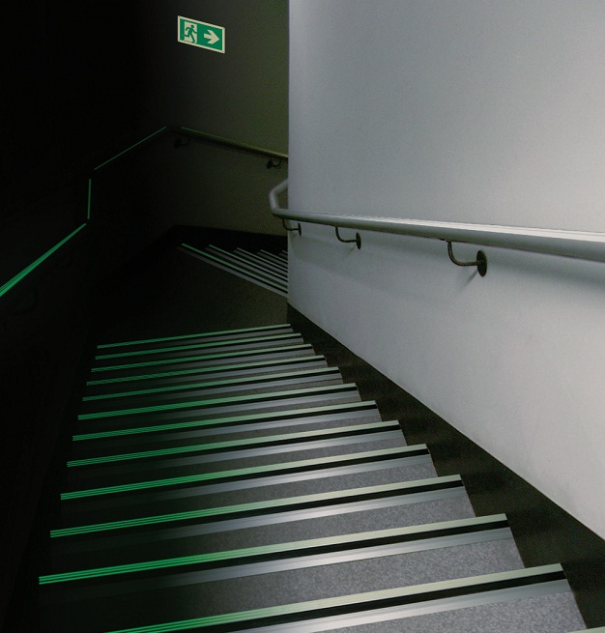
Сейчас сложно представить себе многоэтажный дом, в котором полностью отсутствуют лестницы. При этом, будучи таким привычным и незаменимым конструкционным элементом, лестница давно признана одной из самых опасных частей здания, так как, согласно статистике, количество падений и, как следствие, травм и ушибов превышает десятки тысяч случаев в год. Не говоря уже о том, что некоторые несчастные случаи приводят к летальному исходу. По подсчетам ученых, лестницы калечат и убивают меньше людей, чем аварии на дорогах, но гораздо больше, чем пожары, наводнения и другие стихийные бедствия. Если подсчитать экономический урон для общества в целом от пропущенных человеко-часов и для каждого человека и его семьи в частности от затрат на восстановление здоровья, то становится понятно, насколько важен вопрос повышения безопасности при использовании лестниц.

По статистике, каждый человек за свою жизнь несколько раз спотыкается на лестнице и, как минимум, один раз падает или получает травму различной степени тяжести. Как правило, одной из основных причин падения с лестницы является спешка, невнимательность, либо присутствие на лестнице посторонних предметов.

Однако не стоит всю ответственность перекладывать на человеческий фактор. Уровень безопасности лестницы зависит еще и от ее конфигурации, наклона, а также подъема и ширины ступеней. Более того, лестница, которая удобна для подъема, может быть довольно опасной для спуска и наоборот. Нельзя забывать еще и о таком важном факторе, как наличие перил. Уже доказано, что наибольшее количество несчастных случаев происходит на лестницах там, где отсутствуют перила.

Кроме всех вышеперечисленных факторов, которые влияют на уровень травматизации на лестнице, следует выделить еще один – уровень освещенности лестничных пролетов. Когда человек спускается или поднимается по лестнице, он должен четко видеть высоту и границы ступеньки, лестничный пролет, перила и т.д. Если же эти элементы будут трудноразличимы при плохом освещении, то человек не сможет обезопасить себя, например, ухватившись за перила и тем самым предотвратив падение. В этом случае возможность получить серьезные травмы резко возрастает.

Это касается ситуации, когда посетитель здания пользуется лестницей в обычном режиме. В критической же ситуации при необходимости экстренной эвакуации людей из здания отсутствие освещения и маркировки лестничных пролетов может привести к катастрофическим последствиям.

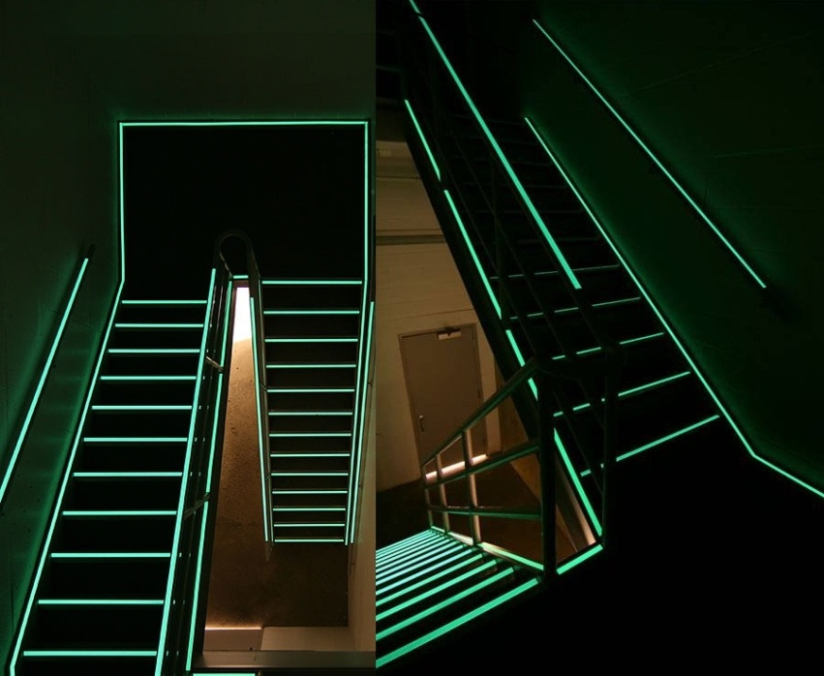
Вопрос оборудования лестничных пролетов аварийным освещением и маркировкой встал особенно остро после серии терактов в США в 2001 году и в Европе и России в 2002 – 2005 г.г., которые потрясли весь мир. Тогда же строительным компаниям было предписано в обязательном порядке оборудовать все лестничные пролеты аварийным освещением и маркировкой. Одним из решений этого вопроса стало использование фотолюминесцентных материалов. Они легки в монтаже и эксплуатации, имеют отличную видимость (до 24 м), прочны, обладают повышенной износостойкостью, а также не требуют дополнительного расхода электроэнергии. При этом диапазон предлагаемой продукции позволяет подобрать качественное решение для каждого конкретного случая. Накладки на ступени лестницы и направляющие полосы, накладки на перила и указатели направления движения и эвакуационных выходов могут выпускаться в широком диапазоне стандартных размеров, а также по индивидуальному заказу. Одним из мировых лидеров по производству фотолюминесцентных материалов является новозеландская компания ECOGLO Ltd., которая в России представлена компанией Экогло-Рус. Продукция этого производителя прекрасно зарекомендовала себя в таких проектах с мировым именем, как Burj Khalifa (Бурдж Халифа, самое высокое здание в мире, расположенное в Дубаи), Melbourne Cricket Ground (стадион Мельбурн Крикет Граунд, Австралия) и других.

